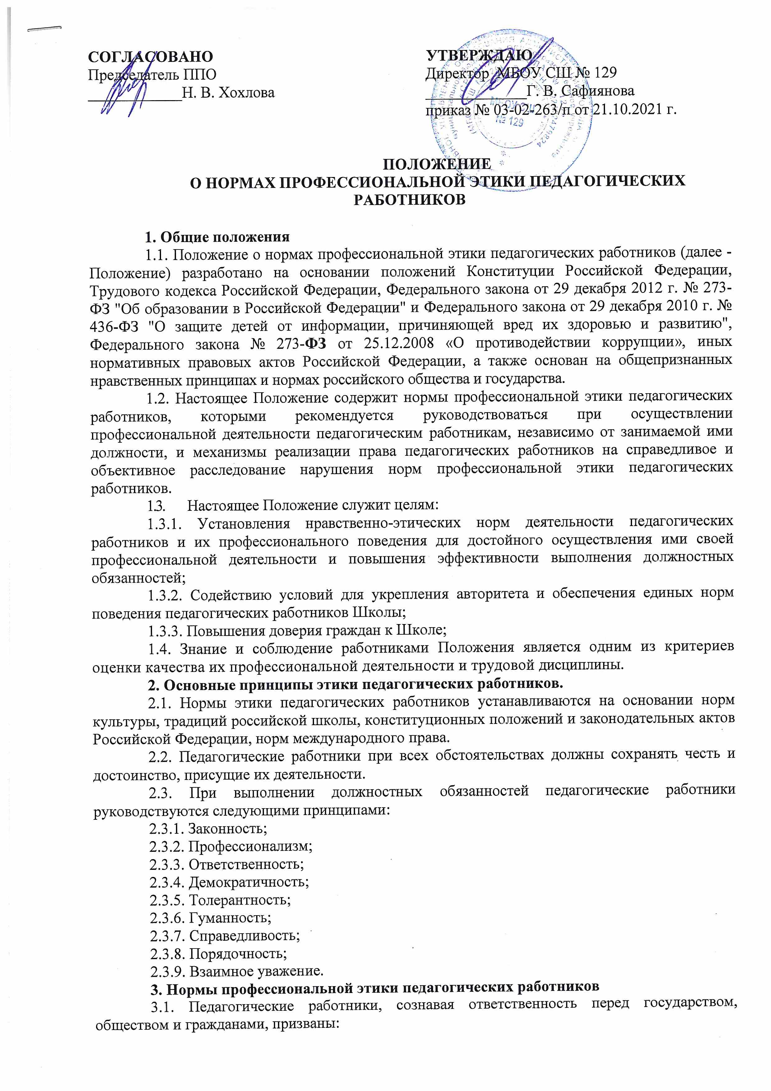
3.1.1. Уважать честь и достоинство обучающихся и других участников образовательных отношений;
3.1.2. Исключать действия, связанные с влиянием каких-либо личных, имущественных (финансовых) и иных интересов, препятствующих добросовестному исполнению должностных обязанностей;
3.1.3. проявлять доброжелательность, вежливость, тактичность и внимательность к обучающимся, их родителям (законным представителям) и коллегам;
3.1.4. проявлять терпимость и уважение к обычаям и традициям народов Российской Федерации и других государств, учитывать культурные и иные особенности различных социальных групп, способствовать межнациональному и межрелигиозному взаимодействию между обучающимися;
3.1.5. соблюдать при выполнении профессиональных обязанностей равенство прав и свобод человека и гражданина, независимо от пола, расы, национальности, языка, происхождения, имущественного и должностного положения, места жительства, отношения к религии, убеждений, принадлежности к общественным объединениям, а также других обстоятельств;
3.1.6. придерживаться внешнего вида, соответствующего задачам реализуемой образовательной программы;
3.1.7. воздерживаться от размещения в информационно-телекоммуникационной сети "Интернет", в местах, доступных для детей, информации, причиняющий вред здоровью и (или) развитию детей;
3.1.8. избегать ситуаций, способных нанести вред чести, достоинству и деловой репутации педагогического работника и (или) организации, осуществляющей образовательную деятельность.
4. Обязательства педагогических работников перед обучающимися
4.1. Педагогические работники в процессе взаимодействия с обучающимися:
4.1.1. Признают уникальность, индивидуальность и определенные личные потребности каждого.
4.1.2. Сами выбирают подходящий стиль общения, основанный на взаимном уважении.
4.1.3. Выбирают такие методы работы, которые поощряют в обучающихся развитие самостоятельности, инициативности, ответственности, самоконтроля, самовоспитания, желания сотрудничать и помогать другим.
4.1.4. Стараются обеспечить поддержку каждому ребенку для наилучшего раскрытия и применения его потенциала.
4.1.5. Проявляют толерантность.
4.1.6. Осуществляют должную заботу и обеспечивают конфиденциальность во всех делах, затрагивающих их интересы.
4.1.7. При оценке поведения и достижений обучающихся стремятся укреплять их самоуважение и веру в свои силы, показывать возможности совершенствования, повышать мотивацию обучения.
4.1.8. Защищают их интересы и благосостояние и прилагают все усилия для того, чтобы защитить их от физического и (или) психологического насилия;
4.1.9. Стремятся стать для них положительным примером.
4.2. В процессе взаимодействия с обучающимися педагогические работники обязаны воздерживаться от:
4.2.1. Навязывания им своих взглядов, убеждений и предпочтений.
4.2.2. Оценки их личности и поступков, личности их родителей (законных представителей).
4.2.3. Проведения в ходе образовательной деятельности политической и (или) религиозной агитации.
5. Обязательства педагогических работников перед родителями (законными представителями)
5.1. Педагогические работники должны быть ограждены от излишнего или неоправданного вмешательства родителей (законных представителей) обучающихся в вопросы, которые по своему характеру входят в их круг профессиональных обязанностей.
5.2. Педагогические работники в процессе взаимодействия с родителями (законными представителями) обучающихся должны:
5.2.1. Помнить, что обратившиеся, как правило, столкнулись с трудностями, неприятностями. От того, как их встретят и выслушают, какую окажут помощь, зависит их настроение и их мнение о педагогических работниках и работе Школы в целом;
5.2.2. Проявлять внимательность, тактичность, доброжелательность, желание помочь.
5.2.3. Начинать общение с приветствия.
5.2.4. Относиться почтительно к людям преклонного возраста, ветеранам, инвалидам, оказывать им необходимую помощь.
5.2.5. Выслушивать объяснения или вопросы внимательно, не перебивая говорящего, проявляя доброжелательность и уважение к собеседнику, при необходимости в корректной форме задать уточняющие вопросы.
5.2.6. Высказываться в корректной и убедительной форме; если требуется, спокойно, без раздражения повторять и разъяснять смысл сказанного;
5.2.7. Разъяснить при необходимости требования действующего законодательства и локальных актов по обсуждаемому вопросу.
5.2.8. Принять решение по существу обращения (при недостатке полномочий сообщить координаты полномочного лица).
5.3. В процессе взаимодействия с родителями (законными представителями) обучающихся педагогические работники не должны:
5.3.1. Заставлять их необоснованно долго ожидать приема.
5.3.2. Разговаривать по телефону, игнорируя их присутствие.
5.3.3. Перебивать их в грубой форме.
5.3.4. Проявлять раздражение и недовольство по отношению к ним.
5.3.5. Разглашать высказанное обучающимися мнение о своих родителях (законных представителях).
5.3.6. Переносить свое отношение к родителям (законным представителям) обучающихся на оценку личности их детей.
5.4. Прилагать все усилия, чтобы приобщить родителей (законных представителей) активно участвовать в образовании их ребенка и поддерживать тем самым процесс обучения, гарантируя выбор самой оптимальной и подходящей для их ребенка формы работы.
5.5. Не принимать на свой счет обидных и несправедливых замечаний, неуместных острот, насмешек, не допускать втягивания в конфликтную ситуацию или скандал.
5.6. В случае конфликтного поведения со стороны родителя (законного представителя) обучающегося необходимо принять меры для того, чтобы снять его эмоциональное напряжение, а затем спокойно разъяснить ему порядок решения вопроса.
6. Обязательства педагогических работников перед коллегами
6.1. Педагогические работники в процессе взаимодействия с коллегами:
6.1.1. Поддерживают атмосферу коллегиальности, уважая их профессиональные мнения и убеждения; готовы предложить совет и помощь коллегам, находящимся в самом начале своего профессионального пути.
6.1.2. Поддерживают и продвигают интересы коллег.
6.2. В процессе взаимодействия с коллегами педагогические работники обязаны воздерживаться от:
6.2.1. Пренебрежительных отзывов о работе других педагогических работников или проведения необоснованного сравнения их работы со своей.
6.2.2. Предвзятого и необъективного отношения к коллегам.
6.2.3. Обсуждения их недостатков и личной жизни.
7. Реализация права педагогических работников на справедливое и объективное расследование нарушения норм профессиональной этики педагогических работников
7.1. Образовательная организация стремится обеспечить защиту чести, достоинства и деловой репутации педагогических работников, а также справедливое и объективное расследование нарушения норм профессиональной этики педагогических работников.
7.2. Случаи нарушения норм профессиональной этики педагогических работников, установленных разделом II настоящего Положения, рассматриваются комиссией по урегулированию споров между участниками образовательных отношений, создаваемой в организации, осуществляющей образовательную деятельность, в соответствии с частью 2 статьи 45 Федерального закона от 29 декабря 2012 г. № 273-ФЗ "Об образовании в Российской Федерации".
Порядок рассмотрения индивидуальных трудовых споров в комиссиях по трудовым спорам регулируется в порядке, установленном главой 60 Трудового кодекса Российской Федерации, порядок рассмотрения индивидуальных трудовых споров в судах - гражданским процессуальным законодательством Российской Федерации.
7.3. Педагогический работник, претендующий на справедливое и объективное расследование нарушения норм профессиональной этики, вправе обратиться в комиссию по урегулированию споров между участниками образовательных отношений.
7.4. В целях реализации права педагогических работников на справедливое и объективное расследование нарушения норм профессиональной этики педагогических работников в состав комиссии по урегулированию споров между участниками образовательных отношений в обязательном порядке включается представитель выборного органа соответствующей первичной профсоюзной организации (при наличии такого органа).
7.5. В случае несогласия педагогического работника с решением комиссии по урегулированию споров между участниками образовательных отношений, невыполнения решения комиссии по урегулированию споров между участниками образовательных отношений, несоответствия решения комиссии по урегулированию споров между участниками образовательных отношений законодательству Российской Федерации или нежелания педагогического работника по каким-либо причинам обращаться в комиссию по урегулированию споров между участниками образовательных отношений он имеет право обратиться в суд.
8. Заключительные положения
8.1. Настоящие Положение утверждается приказом и действует с момента издания приказа по МБОУ СШ № 129.
8.2. Все изменения и дополнения к настоящему Положению принимаются по решению Педагогического совета по согласованию с выборным профсоюзным органом и вводятся в действие приказом по МБОУ СШ № 129 с обязательным составлением Дополнения к настоящему Положению.

